**Министерство науки и высшего образования Российской Федерации**

**Федеральное государственное автономное образовательное учреждение**

**высшего образования**

**«КАЗАНСКИЙ (ПРИВОЛЖСКИЙ) ФЕДЕРАЛЬНЫЙ УНИВЕРСИТЕТ»**

ИНСТИТУТ ВЫЧИСЛИТЕЛЬНОЙ МАТЕМАТИКИ И

ИНФОРМАЦИОННЫХ ТЕХНОЛОГИЙ

КАФЕДРА АНАЛИЗА ДАННЫХ И

ТЕХНОЛОГИЙ ПРОГРАММИРОВАНИЯ

Направление: 09.03.03 – Прикладная информатика

ВЫПУСКНАЯ КВАЛИФИКАЦИОННАЯ РАБОТА

**РАЗРАБОТКА ИГРЫ С ЭЛЕМЕНТАМИ ОБУЧЕНИЯ ФИНАНСОВОЙ ГРАМОНОСТИ ДЛЯ ДЕТЕЙ**

**Работа завершена:**

Студент 4 курса

группы 09-151

“___”_____________ 2025 г.    __________________ Иванов Е.А.

**Работа допущена к защите:**

Научный руководитель

кандидат педагогических наук,

старший преподаватель

“___”_____________ 2025 г.    __________________ Ахмедова А.М.

Заведующий КАДиТП

к.ф.-м.н.

“___”_____________ 2025 г.    __________________ Бандеров В.В.

Казань-2025

Содержание

Аннотация 3

Abstract 4

Введение 5

1. Исследование предметной области разработки игр с элементами обучения финансовой грамотности и выбор средств разработки 8

1.1. Анализ предметной области обучения через геймификацию 8

1.2. Обзор мобильных игр, обучающих финансовой грамотности 9

1.3. Выбор средств разработки 12

2. Проектирование мобильной игры с элементами обучения финансовой грамотности 15

2.1. Составление технического задания 15

2.2. Проектирование взаимодействия игрока с игровыми событиями 19

2.3. Проектирование базы данных для мобильной игры с элементами обучения финансовой грамотности для детей 25

2.4. Проектирование интерфейса для мобильной игры с элементами обучения финансовой грамотности для детей 27

3. Разработка мобильной игры с элементами обучения финансовой грамотности для детей 29

3.1. Реализация механик управления процессом игры с элементами обучения финансовой грамотности для детей 29

3.2. Реализация пользовательского интерфейса игры с элементами обучения финансовой грамотности для детей 34

3.3. Разработка системы взаимодействия с игровыми данными 36

4. Тестирование мобильной игры с элементами обучения финансовой грамотности для детей 39

4.1. Тестирование пользовательского интерфейса мобильной игры 39

4.2. Тестирование механик взаимодействия игрока с игровыми событиями 40

Заключение 43

Список использованных источников 45

Приложение

# 

# Аннотация

Целью данной работы является разработка игры с элементами обучения финансовой грамотности для детей.

В ходе данной работы была исследована методика подхода к обучению через геймификацию. Проведен анализ существующих решений в данной области. Составлены функциональные и нефункциональные требования к системе и техническое задание для разработки прототипа игры. Спроектирована и разработана игровая система, проведено тестирование прототипа игры.

Практическая значимость работы обусловлена необходимостью повышения финансовой грамотности у детей и подростков в условиях цифровой экономики и недостаточной эффективностью традиционных подходов к обучению.

Разработанный прототип игры представляет собой ценный инструмент для обучения основам финансовой грамотности. В дальнейшем данная система может найти применение для внедрения в школьные, внеклассные и прочие образовательные программы.

# Abstract

The purpose of this work is to develop a game with elements of financial literacy training for children.

In the course of this work, the methodology of the approach to training through gamification was studied. An analysis of existing solutions in this area was conducted. Functional and non-functional requirements for the system and technical specifications for the development of a game prototype were compiled. A gaming system was designed and developed, and the game prototype was tested.

The practical significance of the work is due to the need to improve financial literacy in children and adolescents in the context of the digital economy and the insufficient effectiveness of traditional approaches to training.

The developed game prototype is a valuable tool for teaching the basics of financial literacy. In the future, this system can be used for implementation in school, extracurricular and other educational programs.

# Введение

Современное общество стремительно развивается в условиях цифровой трансформации, что оказывает значительное влияние на все сферы жизни, включая образование. Финансовая грамотность становится неотъемлемой частью успешной социализации личности, особенно в условиях растущей сложности экономических отношений. Однако уровень финансовой грамотности среди детей и подростков остается недостаточно высоким. Традиционные методы обучения зачастую не учитывают особенности восприятия информации современным поколением, которое активно взаимодействует с цифровыми технологиями. В связи с этим возникает потребность в новых подходах к обучению, способных эффективно вовлекать детей в процесс освоения финансовых знаний.

Несмотря на осознание важности финансовой грамотности, существующие методы ее преподавания часто оказываются малоэффективными для детей. Традиционные формы обучения (лекции, учебники) не всегда учитывают игровую и интерактивную природу восприятия информации современными школьниками. Это приводит к снижению мотивации и слабому усвоению материала.

В связи с этим возникает необходимость в разработке новых подходов к обучению финансовой грамотности, которые были бы не только эффективными, но и увлекательными для детей. Одним из таких подходов является использование мобильных игр, которые сочетают в себе элементы развлечения и обучения. Игровые технологии позволяют вовлечь ребенка в процесс обучения, сделать его интерактивным и мотивирующим, что способствует лучшему усвоению знаний и формированию практических навыков.

Целью данной выпускной квалификационной работы является разработка игры с элементами обучения финансовой грамотности для детей.

Объектом исследования является разработка мобильных приложений с элементами геймификации для обучения детей финансовой грамотности, включая современные инструменты и технологии реализации подобных проектов.

Предметом исследования является процесс создания программной архитектуры и реализации мобильной игры на движке Unity, включая проектирование игровых механик, UI/UX-дизайна для детей и алгоритмов подачи обучающего контента по финансовой грамотности.

Задачи исследования:

1. Исследовать современные подходы к созданию игр с элементами обучения финансовой грамотности, изучить аналоги, определить оптимальные средства разработки.
2. Разработать концепцию игры, включая сюжет, механики, систему обучения финансовой грамотности, а также спроектировать пользовательские сценарии, интерфейсы и логику взаимодействия игрока с контентом.
3. Разработать функциональный прототип мобильной игры, реализовав основные игровые механики, систему прогресса, интерактивные задания по финансовой грамотности и адаптивный интерфейс, подходящий для детского восприятия.
4. Провести проверку корректности работы всех игровых систем, протестировать интерактивные элементы на удобство взаимодействия и соответствие задуманному UX/UI-дизайну.

Результаты исследования могут быть использованы в образовательных учреждениях, а также для самостоятельного обучения детей основам финансовой грамотности. Разработанная игра станет инструментом, который сочетает обучение и развлечение, повышая интерес детей к финансовой грамотности.

Структура выпускной квалификационной работы включает: введение, четыре главы, заключение, список использованных источников и приложения.

Пока оставим, позже вернемся еще ко введению

До введение вставьте аннотации на русском и английском. Смотрите ВКР образцы других лет на диске

# 1. Исследование предметной области разработки игр с элементами обучения финансовой грамотности и выбор средств разработки

## 1.1. Анализ предметной области обучения через геймификацию

Геймификация[6, 7], или использование игровых элементов в неигровых контекстах, в последние годы приобретает всё большую актуальность. Этот подход активно применяется для повышения мотивации, вовлеченности и эффективности обучения, особенно среди детей и подростков. В контексте обучения финансовой грамотности геймификация представляет собой мощный инструмент, позволяющий превратить сложные экономические понятия в увлекательные и понятные игровые механики.

Геймификация базируется на принципах игрового дизайна, которые включают в себя использование таких элементов, как уровни, награды, рейтинги, задачи и обратная связь. Эти элементы стимулируют интерес пользователя, создают ощущение прогресса и достижений, что особенно важно для детей, которые часто испытывают трудности с концентрацией внимания при обучении в традиционной форме.

Исследования в области педагогики и психологии показывают, что игровые методы обучения способствуют[1, 3]:

* повышению мотивации – дети охотнее участвуют в процессе, если он воспринимается как игра;
* улучшению запоминания – интерактивные и визуальные элементы помогают лучше усваивать информацию;
* развитию критического мышления – игровые задачи часто требуют решения проблем и принятия решений;
* формированию практических навыков – игровые симуляции позволяют отработать действия в безопасной среде.

Финансовая грамотность – это сложная тема, которая включает в себя понимание таких понятий, как бюджет, сбережения, инвестиции, кредиты и риски. Для детей эти темы могут казаться абстрактными и скучными, если они подаются в традиционной форме. Геймификация позволяет сделать их более доступными и интересными.

Примеры успешного применения геймификации в обучении финансовой грамотности:

Игры-симуляторы – например, игры, где ребенок управляет виртуальным бюджетом, учится планировать расходы и принимать финансовые решения.

Квесты и миссии – задания, которые требуют от игрока применения финансовых знаний для достижения целей.

Системы наград – бонусы и достижения за выполнение задач, что стимулирует к дальнейшему обучению.

Анализ предметной области показывает, что геймификация представляет собой эффективный инструмент в процессе обучения детей финансовой грамотности. Данный подход позволяет преодолеть трудности, связанные с пониманием абстрактных экономических понятий, а также делает процесс обучения более интересным и доступным для восприятия. Однако для достижения наилучших результатов важно учитывать возрастные особенности целевой аудитории, разрабатывать качественный и адаптированный образовательный контент, а также обеспечивать высокий уровень интерактивности в процессе обучения. Это позволяет не только удерживать внимание детей, но и способствует более глубокому усвоению материала.

## 1.2. Обзор мобильных игр, обучающих финансовой грамотности

В настоящее время на рынке мобильных приложений существует множество игр, направленных на обучение детей финансовой грамотности. Эти игры используют различные подходы к подаче материала, сочетая образовательные элементы с игровыми механиками. В данном разделе будут рассмотрены две игры: «Барбоскины: Супермаркет» и «Три кота: Финансы для детей», а также отмечены их сильные и слабые стороны.

1. Барбоскины: Супермаркет[4].

Игра «Барбоскины: Супермаркет» – это красочная и увлекательная игра для детей, основанная на популярном мультсериале "Барбоскины". В ней игроки помогают персонажам семьи Барбоскиных совершать покупки в супермаркете, следуя списку, составленному мамой.

Цель игры – помочь персонажам собрать все товары из списка покупок, который мама подготовила для похода в супермаркет. Игрок должен внимательно следить за витринами, находить нужные товары и класть их в корзину, избегая при этом лишних покупок, которые могут добавлять другие члены семьи.

Положительные стороны:

* узнаваемые персонажи: использование героев мультфильма делает игру привлекательной для детей, так как они уже знакомы с этими персонажами;
* простота: механики игры понятны даже для детей младшего возраста, что делает ее доступной для широкой аудитории;
* обучение через практику: ребенок учится считать деньги, планировать покупки и принимать решения в игровой форме.

Слабые места:

* ограниченный образовательный контент: игра фокусируется на базовых навыках (счет, покупки), но не затрагивает более сложные темы, такие как сбережения, инвестиции или кредиты;
* отсутствие персонализации: игра не адаптируется под уровень знаний ребенка, что может снизить ее эффективность для детей с разным уровнем подготовки;
* повторяемость: со временем игровой процесс может стать однообразным, что снижает интерес к обучению.

1. «Три кота: Финансы для детей»[11]

Игра создана по мотивам мультсериала «Три кота» и направлена на обучение детей основам финансовой грамотности. В игре представлены различные сценарии, связанные с управлением бюджетом, планированием расходов и принятием финансовых решений. Ребенок учится распределять ресурсы, копить деньги и избегать ненужных трат.

Цель игры – помочь детям освоить базовые понятия финансовой грамотности, научиться разумно обращаться с деньгами и развить навыки предпринимательства. Всё это подается в легкой и увлекательной форме, чтобы обучение было интересным и понятным для ребенка.

Положительные стороны:

* образовательный уклон: игра охватывает более широкий спектр тем, чем «Барбоскины: Супермаркет», включая сбережения и планирование бюджета;
* яркий дизайн: красочная графика и анимация, характерные для мультсериала, привлекают внимание детей;
* мини-игры: разнообразные задания помогают закрепить полученные знания в игровой форме;
* социальный аспект: игра учит детей делиться и помогать другим, что способствует формированию социальной ответственности.

Слабые места:

* сложность для младших детей: некоторые задания могут быть сложными для детей младшего возраста, что требует участия родителей;
* недостаток глубины: несмотря на более широкий охват тем, игра все же не затрагивает такие важные аспекты, как инвестиции или риски;
* ограниченная интерактивность: некоторые сценарии могут показаться линейными и недостаточно вовлекающими.

Проведенный обзор показал, что современные мобильные игры для обучения финансовой грамотности, успешно используют геймификацию для вовлечения детей. Они предлагают интерактивные механики, знакомые персонажи и базовые финансовые концепции, что делает обучение более доступным и увлекательным. Однако у этих решений есть ряд ограничений:

* узкий образовательный охват – игры фокусируются на простых темах (счет, покупки), но игнорируют сложные аспекты (инвестиции, кредиты, риски);
* отсутствие адаптивности – контент не подстраивается под уровень знаний ребенка, что снижает эффективность обучения;
* повторяемость и линейность – со временем игровой процесс становится предсказуемым, уменьшая мотивацию.

Проведенный анализ мобильных игр для обучения детей финансовой грамотности, таких как «Барбоскины: Супермаркет» и «Три кота: Финансы для детей», позволил выявить сильные стороны и недостатки современных решений, вот ключевые из них:

1. Успешное использование геймификации – обе игры эффективно вовлекают детей за счет узнаваемых персонажей, яркой графики и простых игровых механик, что подтверждает важность развлекательного подхода в обучении.
2. Ограниченность образовательного контента – несмотря на доступность, рассмотренные игры охватывают лишь базовые темы (счет, покупки, планирование бюджета), игнорируя более сложные аспекты финансовой грамотности (инвестиции, оценка рисков).

Данный анализ подтверждает необходимость создания игры, которая расширит образовательный контент, включив темы, слабо освещенные в аналогах.

Таким образом, проведенный обзор не только выявил пробелы в существующих решениях, но и определил ключевые направления для разработки более эффективного продукта, сочетающего глубину обучения с увлекательным геймплеем.

## 1.3. Выбор средств разработки

Для реализации мобильной игры с элементами обучения финансовой грамотности для детей был проведен анализ современных инструментов разработки, учитывая такие критерии, как кроссплатформенность, простота использования, производительность и доступность документации. На основе проведенного анализа были выбраны следующие средства разработки: игровой движок Unity[2, 13, 14], язык программирования C#[12], среда разработки Visual Studio и СУБД SQLite.

Игровой движок Unity был выбран в качестве основного инструмента для разработки игры. Unity является одним из наиболее популярных движков для создания 2D- и 3D-игр, что обусловлено следующими преимуществами:

* кроссплатформенность: Unity позволяет разрабатывать игры для различных платформ, включая iOS, Android, Windows и другие, с минимальными изменениями в коде. Это особенно важно для мобильной игры, которая должна поддерживаться на разных устройствах;
* гибкость: движок поддерживает как 2D, так и 3D-графику, что позволяет создавать визуально привлекательные и интерактивные проекты;
* большое сообщество и документация: Unity имеет обширную базу знаний, множество обучающих материалов и активное сообщество разработчиков, что упрощает процесс разработки и поиск решений для возникающих задач;
* интеграция с другими инструментами: Unity легко интегрируется с Visual Studio, что упрощает процесс написания и отладки кода.

Для написания скриптов и реализации игровой логики был выбран язык программирования C#. Этот выбор обусловлен следующими причинами:

* интеграция с Unity: C# является основным языком программирования для Unity, что обеспечивает максимальную совместимость и производительность;
* простота и читаемость: C# обладает понятным синтаксисом, что делает его подходящим для разработчиков разного уровня подготовки;
* богатая стандартная библиотека: C# предоставляет обширный набор инструментов для работы с различными функциями, такими как работа с файлами, сетью и базами данных;
* поддержка сообщества: C# активно развивается, а его сообщество предоставляет множество ресурсов для обучения и решения проблем.

Для написания и отладки кода была выбрана интегрированная среда разработки Visual Studio. Выбор обусловлен следующими преимуществами:

* интеграция с Unity: Visual Studio является рекомендуемой средой разработки для Unity, что обеспечивает удобную отладку, автодополнение кода и другие полезные функции;
* мощные инструменты отладки: Visual Studio предоставляет продвинутые инструменты для поиска и исправления ошибок, что ускоряет процесс разработки;
* поддержка расширений: в Visual Studio доступно множество расширений, которые могут упростить работу с кодом, базами данных и другими аспектами разработки;
* кроссплатформенность: Visual Studio поддерживает разработку для различных платформ, включая Windows, macOS и Linux.

Для хранения данных игры, таких как прогресс пользователя, настройки и другая информация, была выбрана встраиваемая реляционная система управления базами данных SQLite. Выбор SQLite обусловлен следующими преимуществами:

* легкость и компактность: SQLite не требует установки и настройки сервера, что делает ее идеальной для мобильных приложений;
* простота использования: SQLite поддерживает стандартный SQL, что упрощает работу с базой данных;
* высокая производительность: SQLite обеспечивает быстрый доступ к данным, что важно для мобильных игр;
* кроссплатформенность: SQLite поддерживается на всех основных платформах, включая iOS и Android.

Данный выбор обусловлен балансом между производительностью, доступностью для разработчиков и соответствием задачам проекта.

# 2. Проектирование мобильной игры с элементами обучения финансовой грамотности

## 2.1. Составление технического задания

Целью данного проекта является создание прототипа мобильной игры, в которой будут содержаться элементы обучения финансовой грамотности, которые будут понятны людям, не имеющих знаний в данной сфере, и особенно детям. На примере простых, понятных обыденному пользователю моментах, в игре будут показаны базовые элементы взаимодействия с некоторыми инструментами инвестиций и заработка. Пользователи, проводя время в игре, будут получать навыки работы с данными инструментами, которые в будущем смогут применять уже в реальных условиях. Основной аудиторией этой игры являются дети, для которых обучение сложным и скучным вещам в более располагающей для них обстановке будет иметь большую пользу.

Игра будет представлять собой симулятор цветочного магазина, владельцем которого будет являться игрок. Основной целью игры является развитие своего магазина: расширение ассортимента, увеличение статуса магазина и заработок денег. Заработанные деньги игроку предстоит тратить на улучшение состояния магазина. Чтобы заработать, игрок должен покупать цветы для последующей перепродажи, анализ популярности цветов будет помогать игроку в выборе тех, которые принесут ему больше прибыли.

Для реализации описанной задачи были предъявлены следующие требования:

Требования к функционалу:

* покупка цветов по рыночной цене и последующая перепродажа;
* просмотр графика популярности цветов, для анализа и принятия решения по поводу вложения в конкретный вид;
* самостоятельное выставление цен на цветы при перепродаже;
* наём и увольнение сотрудников и указание условий работы (ставка в час);
* просмотр статистики магазина, для принятия дальнейших решений по развитию магазина;
* возможность брать деньги в кредит.

Ниже приведены визуализации взаимодействий пользователя с разрабатываемой системой. На рисунке 1 изображена диаграмма вариантов использования, на рисунке 2 – диаграмма последовательности действий при организации рабочего дня.

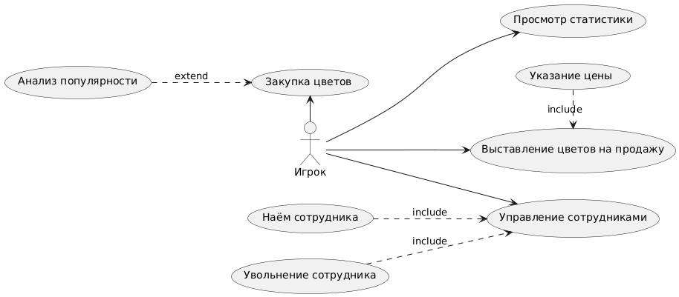

Рисунок 1. Диаграмма вариантов использования

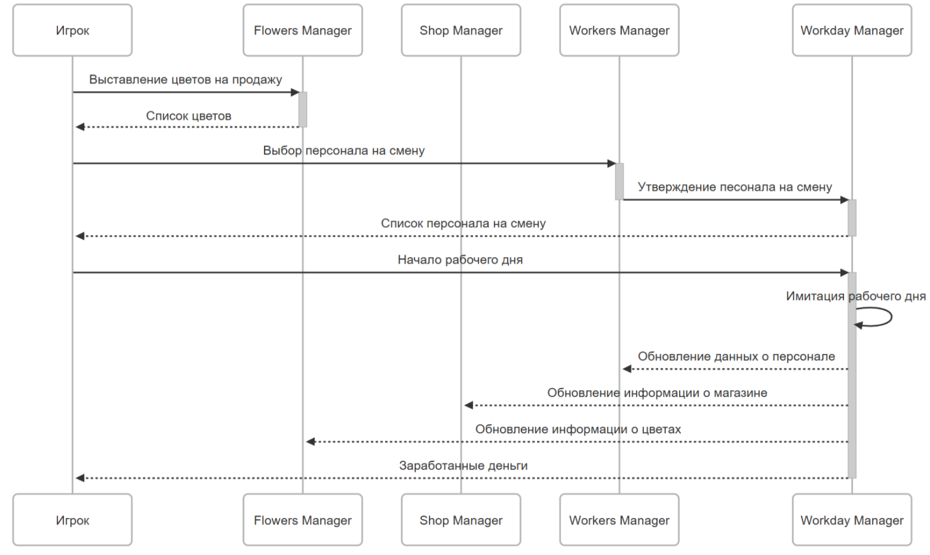

Рисунок 2. Диаграмма последовательности при организации рабочего дня

Технические требования:

* игровой движок: Unity. Данный движок прост в изучении и позволяет разрабатывать кроссплатформенные игры, что позволит увеличить аудиторию игры;
* язык программирования: C#. Основной язык программирования, использующийся для разработки на Unity;
* база данных: SQLite. Позволяет создавать локальную базу данных для хранения прогресса игрока. Также может развёртываться на разных типах устройств.

Дизайн и интерфейс:

* интерфейс должен быть простым и понятным, чтобы пользователи с лёгкостью могли найти необходимы им раздел;
* адаптивность – интерфейс должен подстраиваться под размеры экрана устройства, на котором запускается игра, чтобы он был одинаково удобен на всех устройствах.

В результате должен получиться прототип игры, реализующий все функции, и выполняющий свою основную цель – помощь в изучении инструментов финансовой грамотности.

Вот 5 основных тем, которые будут подняты в процессе игры:

1. Инвестиции.

Игроку будет необходимо принимать решение, в какие цветы вкладываться, чтобы получить большую выгоду.

Аналогия с реальностью: инвестиции в акции компаний.

1. Риски.

Вкладывание только в один популярный вид цветов может привести к убыткам в случае падения спроса, поэтому игроку нужно распределять свой бюджет между разными видами.

Аналогия с реальностью: диверсификация портфеля.

1. Прибыль.

Для получения прибыли необходимо продавать цветы с наценкой, главное не переоценить, чтобы не упустить покупателей.

Аналогия с реальностью: продажа акций по цене выше рыночной.

1. Анализ данных.

Уровень популярности цветов меняется ежедневно, поэтому игроку необходимо следить за графиком популярности каждого вида, анализировать и прогнозировать – на какой вид цветов вскоре может повыситься спрос.

Аналогия с реальностью: необходимость все время следить за динамикой рынка.

1. Бюджетирование.

Игроку необходимо заранее планировать свой бюджет – на вкладывание в цветы, непредвиденные события, зарплаты персоналу и так далее.

Аналогия с реальностью: распределение бюджета на все необходимые траты.

На рисунке 3 представлена инфографика с основными уроками из игры.

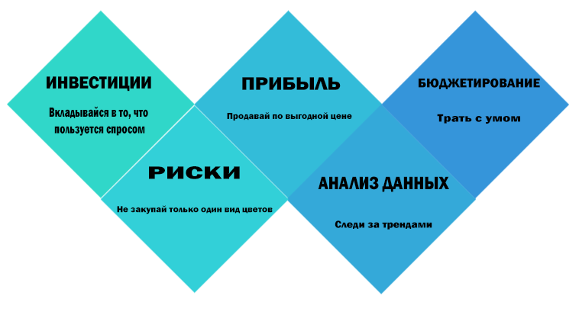

Рисунок 3. Основные темы игры

А можно буквы покрупнее немного и не белые а черные

## 2.2. Проектирование взаимодействия игрока с игровыми событиями

Проектирование архитектуры игры является важным этапом разработки, влияющим на проект. Правильно спроектированная архитектура позволяет упростить разработку и избежать различных проблем в процессе.

В процессе анализа требований к функциональной составляющей игры, было принято решение сделать следующую архитектуру.

Проект будет разбит на модули-менеджеры, каждый из которых будет отвечать за свою часть функционала. Все они будут обращаться к главному модулю – менеджеру базы данных, а также модулю для работы с пользовательским интерфейсом.

Database Manager – управляет сохранением и загрузкой данных (бюджет, персонал, цветы, прогресс).

Shop Manager – отслеживает состояние магазина (деньги, дни, рейтинг).

Flowers Manager – управляет ассортиментом, ценами и популярностью цветов.

Workers Manager – отвечает за наём, увольнение и зарплаты сотрудников.

Work Day Manager – координирует игровой цикл (начало/конец дня, события).

UI Manager – отображает игроку все изменения в режиме реального времени.

На рисунке 4 представлена схема, на которой показано, как взаимодействуют между собой модули-менеджеры.

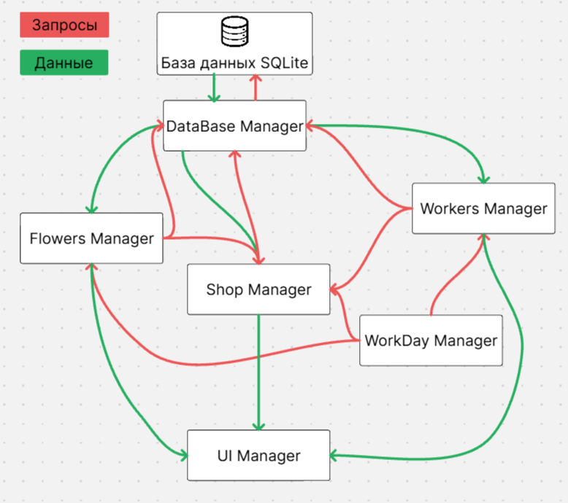

Рисунок 4. Диаграмма взаимодействия модулей-менеджеров

Данный подход с разделением на компоненты, каждый из которых отвечает за конкретную игровую механику, обеспечивает проект следующими преимуществами:

* четкое разделение ответственности (логика цветов, персонала, магазина и UI изолированы друг от друга);
* гибкость – добавление новых функций (например, системы скидок) не требует переписывания существующего кода;
* производительность – менеджеры кэшируют данные и обновляют только нужные части игры;
* простоту тестирования – каждый модуль проверяется отдельно.

Каждый из специализированных менеджеров инкапсулируют бизнес-логику своей предметной области, а также методы обработки игровых событий. Менеджер работы с базой данных, отвечает только за сохранение и изменение игровой информации. Менеджер работы с пользовательским интерфейсом получает уведомления об изменениях состояний и автоматически отображает новую информацию.

Имеется следующий список основных функций:

1. Покупка и выставление цветов на продажу.
2. Просмотр графика популярности цветов на рынке.
3. Наём и увольнение сотрудников.
4. Старт рабочего дня.
5. Указание часовой ставки в течение рабочего дня.
6. Просмотр статистики.

Далее рассмотрим по отдельности каждую из приведённых функций:

1. Покупка и выставление цветов на продажу. На рынке будут отображаться цветы с указанием их рыночной стоимостью. Игрок вводит количество цветов, которое хочет приобрести и со счёта магазина снимаются деньги. На рисунке 5 показано, как цветы отображаются на рынке.

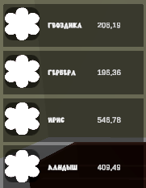

Рисунок 5. Отображение цветов на рынке

На рисунке 6 показан процесс покупки цветов для последующей перепродажи.

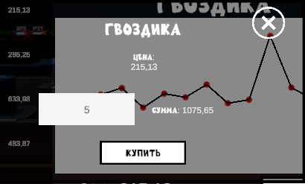

Рисунок 6. Ввод количества цветов

1. Просмотр графика популярности цветов на рынке. Игрок может посмотреть, как со временем менялся уровень спроса на каждый цветок в виде графика (рис.7) и, отталкиваясь от этого, принимать решения по покупке цветков.

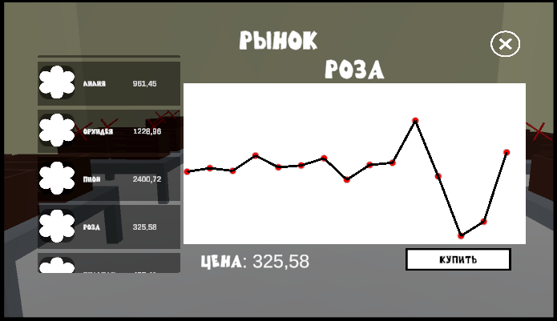

Рисунок 7. Просмотр графика популярности цветов

1. Наём и увольнение сотрудников. На бирже труда игрок может выбрать любого сотрудника и нанять его к себе на работу. Также в списке уже работающих сотрудников игрок может выбрать любого и уволить его. На рисунках 8 и 9 показаны биржа труда, на которой игрок может найти себе сотрудника и нанять его на работу в магазин и список имеющихся рабочих соответственно.

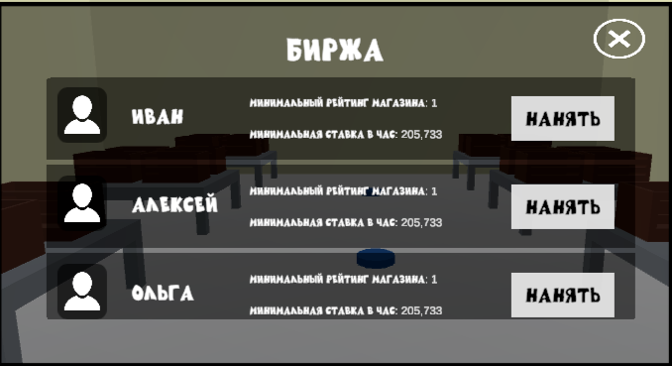

Рисунок 8. Биржа труда сотрудников

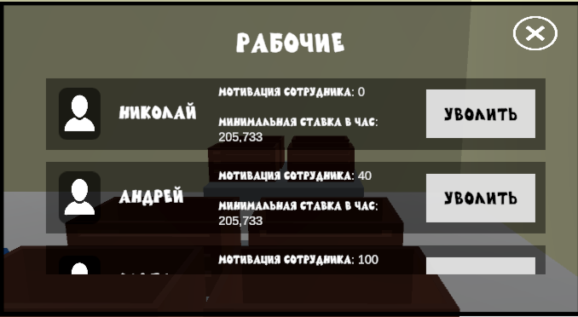

Рисунок 9. Нанятые на работу сотрудники

1. Старт рабочего дня. При начале рабочего дня выбираются сотрудники, которые будут обслуживать клиентов (рис. 10).

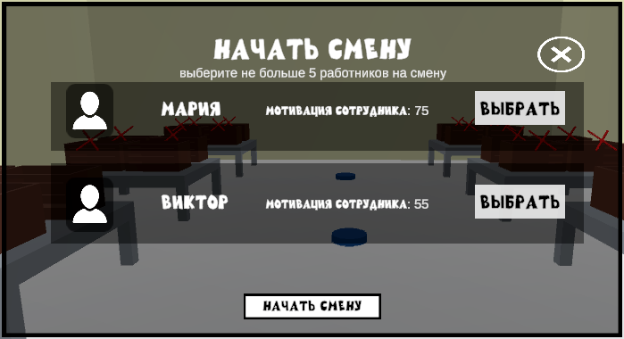

Рисунок 10. Начало рабочего дня

1. Указание часовой ставки в течение рабочего дня. Каждому сотруднику устанавливается ставка в час, которую он будет получать в течение рабочего дня, которая не может быть ниже минимальной ставки, зависящей от рейтинга магазина (рис. 11).

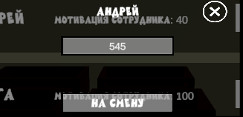

Рисунок 11. Указание часовой ставки для сотрудника

1. Просмотр статистики. После каждой смены можно будет просматривать статистику за рабочий день. Также можно просматривать статистику за всё время (рис.12).

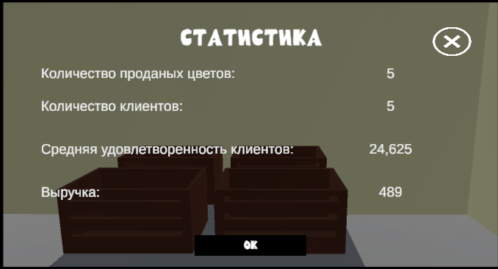

Рисунок 12. Просмотр статистики

Разработанная модульная архитектура игры обеспечивает четкую организацию игровых процессов и эффективное взаимодействие игрока с системой. Ключевые особенности проектирования:

1. Гибкая модульная структура с разделением ответственности между менеджерами обеспечивает:
   * стабильность системы за счет изоляции функциональных блоков;
   * простоту масштабирования и добавления новых механик.
2. Интуитивное взаимодействие реализовано через:
   * визуализацию ключевых данных (графики популярности цветов, статистика);
   * пошаговые бизнес-процессы (наём/увольнение, установка ставок);
   * прозрачную финансовую отчетность (дневная/общая статистика).
3. Обучающий потенциал усилен за счет:
   * симуляции реальных бизнес-решений (управление ассортиментом, персоналом);
   * наглядной демонстрации последствий выбора (динамика спроса, рейтинг магазина);
   * постепенного усложнения (зависимость минимальной ставки от рейтинга).

Данный подход не только обеспечивает техническую надежность проекта, но и превращает игровые механики в эффективный инструмент обучения финансовой грамотности через практическое моделирование предпринимательской деятельности. Разделение на автономные модули позволяет в дальнейшем легко расширять функционал без нарушения существующей логики игры.

## 2.3. Проектирование базы данных для мобильной игры с элементами обучения финансовой грамотности для детей

База данных в мобильной игре с элементами обучения финансовой грамотности для детей играет ключевую роль, обеспечивая сохранение прогресса игрока, управление игровыми сущностями (цветы, сотрудники, финансы) и поддержку сложных механик (динамика цен, статистика спроса, случайные события). Так как игра относится к жанру экономических симуляторов, где важна согласованность данных и возможность их быстрого анализа, была выбрана реляционная СУБД SQLite, оптимальная для мобильных платформ.

На рисунке 13 представлена ER-диаграмма базы данных мобильного приложения со всеми таблицами и связями между ними

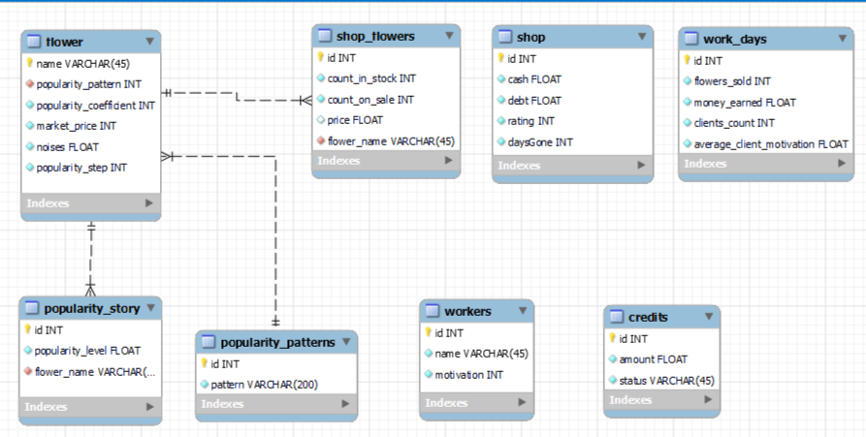

Рисунок 13. ER-диаграмма базы данных

Разберём каждую сущность:

1. Flower. Содержит название цветка, его рыночную стоимость, шумы, коэффициент популярности, историю популярности и шаг популярности.
2. Popularity story. На каждый цветок содержит значение его уровня популярности на каждом этапе.
3. Popularity patterns. Содержит в текстовом виде цепочку изменений уровня популярности.
4. Shop flowers. Хранит информацию о том, сколько цветов есть в магазине: сколько в продаже, а сколько на складе, цену указанную игроком.
5. Shop. Хранит информацию о количестве денег, количестве пройденных дней, кредитах и рейтинге магазина.
6. Workers. Информация о нанятых работниках, их имена и уровни мотивации.
7. Credits. Информация о заёмных деньгах и статусе их выплаты.
8. Work days. Количество проданных цветов и выручка за эти продажи. Количество обслуженных клиентов и средний уровень их удовлетворенности.

Разработанная структура базы данных на основе SQLite обеспечивает надежное хранение и эффективный доступ ко всем важным игровым данным.

## 2.4. Проектирование интерфейса для мобильной игры с элементами обучения финансовой грамотности для детей

Проектирование пользовательского интерфейса является одним из ключевых этапов при проектировании мобильной игры. В Unity пользовательский интерфейс включает следующие ключевые элементы:

* canvas – контейнер для всех UI-элементов, определяющий их отрисовку и масштабирование;
* event System – система обработки ввода (касания, клики, наведение), обеспечивающая интерактивность интерфейса;
* UI-элементы (кнопки, текстовые поля, слайдеры, изображения) – визуальные компоненты, с которыми взаимодействует пользователь.

Использование данного подхода при проектировании UI имеет ряд преимуществ:

Гибкость и масштабируемость:

* canvas автоматически адаптирует UI под разные разрешения экранов благодаря Anchor и Pivot системам;
* позволяет легко перестраивать интерфейс без изменения исходного кода.

Оптимизация производительности:

* unity использует Batch-рендеринг для UI, объединяя похожие элементы в один Draw Call, что снижает нагрузку на GPU;
* event System оптимизирует обработку событий, минимизируя лишние вычисления.

Удобство разработки:

* встроенные компоненты (Button, ScrollView, InputField) ускоряют создание интерактивных элементов;
* поддержка анимаций и переходов через Animator и UI-эффекты (например, затемнение при наведении на кнопку).

Кроссплатформенность:

* event System поддерживает различные устройства ввода (касание, мышь, геймпад), что упрощает портирование игры на разные платформы.

Поддержка локализации и динамического контента:

* легко интегрируется с системами локализации (TextMeshPro, Unity Localization);
* UI можно обновлять в реальном времени (например, отображение изменяющихся показателей здоровья или счёта).

Применение Canvas и Event System обеспечивает эффективное проектирование пользовательского интерфейса, сочетающее в себе удобство разработки, производительность и адаптивность. Такой подход позволяет создавать интуитивно понятный и отзывчивый UI, что критически важно для мобильных игр, где пользовательский опыт играет ключевую роль в успехе проекта.

# 3. Разработка мобильной игры с элементами обучения финансовой грамотности для детей

## 3.1. Реализация механик управления процессом игры с элементами обучения финансовой грамотности для детей

Управление игровым процессом происходит с помощью взаимодействия между модулями-менеджерами.

Flowers Manager. Обрабатывает запросы, связанные с цветами. В этом модуле реализованы механики для покупки цветов и выставления их на продажу и другие изменения информации о цветах. Также через этот модуль можно получить информацию об имеющихся цветах для отображения и взаимодействия. На рисунке 14 приведена реализация метода для покупки цветка с рынка.

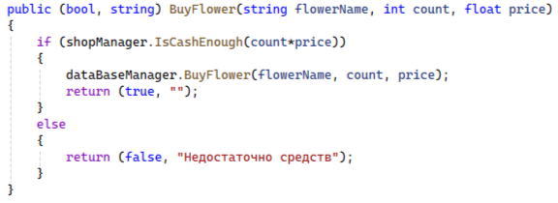

Рисунок 14. Метод покупки цветка

Получение информации о рыночной цене цветка реализовано с помощью метода GetFlowerPriceByName. Назавание напишите (рис.15).

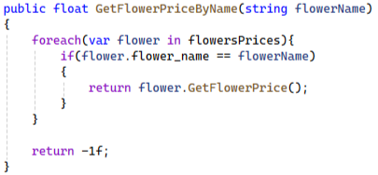

Рисунок 15. Получение информации о цене цветка

Workers Manager. Этот модуль отвечает за механику управления персоналом магазина. В этом модуле реализованы функции для найма (рис. 17) и увольнения сотрудников, а также отправления их на смену.

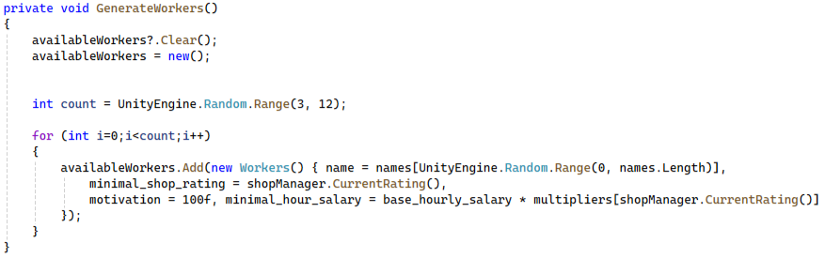

Рисунок 16. Функция для генерации работников

Также в этом модуле содержится функция для генерации новых сотрудников для биржи труда (рис. 16).

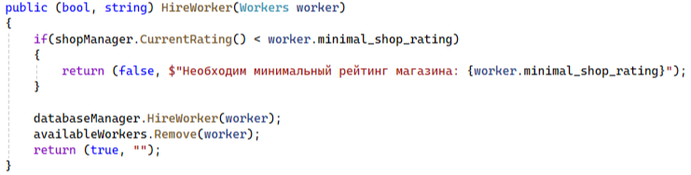

Рисунок 17. Функция для найма работника в магазин

Shop Manager. В данном модуле реализованы механики взаимодействия с данными магазина, такие как зачисления денег и расходы, проверка наличия денег, рейтинг, количество витрин и рабочих мест. На рисунке 18 показаны основные методы для получения информации о состоянии магазина, такие как: проверка достаточности денег для совершения покупки, получения рейтинга магазина, количества доступных витрин и рабочих мест. Функции для изменения состояний магазина представлены в Приложении А.

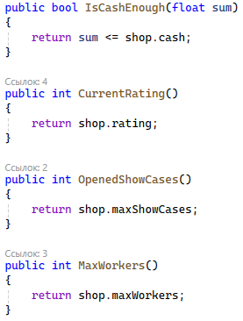

Рисунок 18. Функции для получения актуальной информации о состоянии магазина

Work Day Manager. Этот модуль отвечает за реализацию механики проведения рабочего дня. В этом модуле содержится информация о начале и конце рабочего дня, заработанных деньгах и потоке клиентов. В методе начала рабочего дня (рис. 20) задается время начала смены и запускается непрерывная генерация потока клиентов. В течении указанного времени генерируются клиенты и обслуживаются работниками.

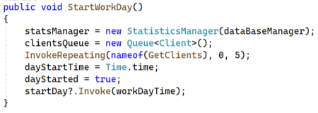

Рисунок 20. Функция начала рабочего дня

По истечению времени, равному длительности смены, выполняется функция окончания рабочего дня (рис. 21). В этой функции вся информация, полученная в течение рабочего дня (выручка, клиенты, персонал), отправляется другим менеджерам и сохраняется в базу данных, выплачивается зарплата сотрудникам. Затем все переменные обнуляются до следующего рабочего дня.

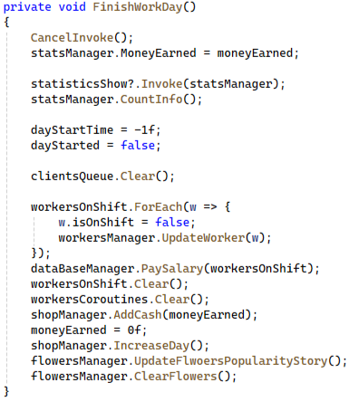

Рисунок 21. Функция окончания рабочего дня

Для реализации обслуживания клиентов, был создан класс, реализующий интерфейс IEnumerator. В методе Update проверяется наличие свободного работника, ему присваивается клиент и запускается корутина[8]. Корутина выполняется в течении времени, которое зависит от базового времени обслуживания клиента и мотивации сотрудника. В зависимости от мотивации работника и ценовых ожиданий клиента рассчитывается уровень удовлетворенности обслуживанием покупателя, что в свою очередь влияет на дальнейшую мотивацию сотрудника. Метод для обслуживания клиентов представлен в Приложении Б.

Для генерации клиентов был создан отдельный класс Clients Creator. В этом классе реализован метод GetClients (рис. 22), который вызывается раз в некоторое время и возвращает сгенерированных клиентов. Клиентам присваивается цветок, который они хотят купить, а также максимальную цену, которую они готовы заплатить. Эта цена будет зависеть от уровня рейтинга магазина, а количество клиентов будет зависеть от количества витрин, открытых в магазине.

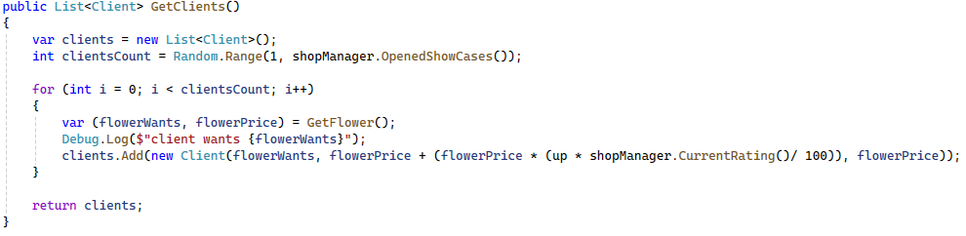

Рисунок 22. Функция генерации клиентов

Этот метод использует другой вспомогательный метод GetFlower (рис. 23), который присуждает клиенту цветок, который тот хочет купить. Цветок выбирается случайно в зависимости от уровня популярности всех цветов.

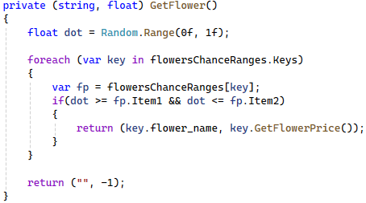

Рисунок 23. Функция для выбора цветка для клиента

Разработанная система управления игровым процессом обеспечивает комплексное взаимодействие всех модулей-менеджеров, создавая динамичную и обучающую игровую среду. Ключевые аспекты реализации:

1. Четкое распределение функционала между менеджерами:
   * flowers manager: полный цикл работы с товаром (от закупки до ценообразования);
   * workers manager: система найма/увольнения с динамической генерацией персонала;
   * shop manager: централизованный контроль финансовых показателей;
   * work day manager: реалистичная симутация рабочего процесса.
2. Обучающие механики реализованы через:

* систему мотивации персонала (влияние на скорость обслуживания);
* динамическое ценообразование (учет рейтинга магазина);
* анализ покупательского спроса (популярность цветов).

1. Технические особенности:

* использование корутин для моделирования временных процессов;
* паттерн IEnumerator для управления очередью клиентов;
* вероятностные алгоритмы генерации (выбор цветов клиентами);
* оптимизированное взаимодействие с БД (пакетное обновление).

## 3.2. Реализация пользовательского интерфейса игры с элементами обучения финансовой грамотности для детей

Разработка пользовательского интерфейса[10] для игры осуществлялась с помощью системы Unity Canvas и Event System, которые предоставляют гибкие инструменты для создания интерактивных элементов. Как и в других современных игровых движках, интерфейс в Unity строится на основе иерархии объектов UI, включающих кнопки, текстовые поля, панели и другие компоненты. Перед непосредственной реализацией в Unity был подготовлен UI/UX-дизайн игры (рис. 25).

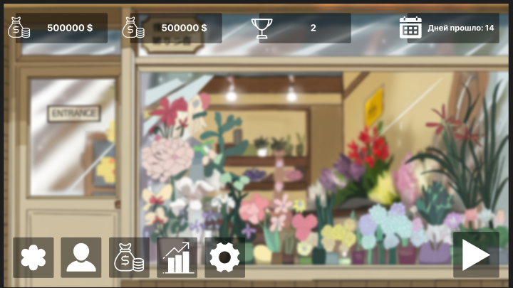

Рисунок 25. Заготовленный дизайн главного меню игры

Основные принципы, которых придерживались при разработке интерфейса:

* минимализм – интерфейс не должен перегружать экран и отвлекать от геймплея;
* интуитивность – все элементы (кнопки, иконки, шкалы) должны быть понятны без дополнительных пояснений;
* адаптивность – UI корректно отображается на разных разрешениях экрана.

В Unity пользовательский интерфейс строится на основе Canvas – основного объекта, который определяет область отрисовки UI-элементов. Для корректного отображения был выбран Render Mode = Screen Space – Overlay, чтобы интерфейс отображался поверх игрового мира.

Для обработки взаимодействия игрока с интерфейсом (нажатия кнопок, перетаскивания элементов) использовалась Event System. Эта система автоматически обрабатывает ввод с мыши, клавиатуры и сенсорных устройств, что упрощает реализацию интерактивных элементов. На рисунке 26 показана иерархия элементов пользовательского интерфейса в редакторе Unity.

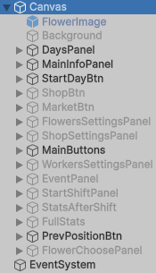

Рисунок 26. Иерархия объектов UI

Если сможете то переделайте этот скрин, чтоб фон был не черный, а светлый

В игре был выбран минималистичный подход к оформлению интерфейса, чтобы не перегружать экран лишними элементами и сохранить фокус на игровом процессе. Основу визуального стиля составили:

* полупрозрачные черные панели – используются для меню, HUD и диалоговых окон. Такой дизайн обеспечивает хорошую читаемость текста и иконок, не заслоняя при этом происходящее в игре;
* четкие контуры и простые формы – все элементы имеют строгую геометрию без избыточных декоративных деталей.

На рисунке 27 представлена панель, на которой отображается персонал магазина.

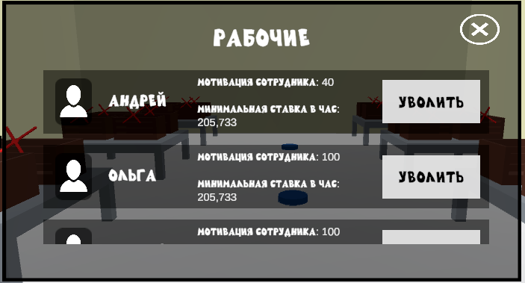

Рисунок 27. Панель с отображением персонала магазина

## 3.3. Разработка системы взаимодействия с игровыми данными

Взаимодействие с игровыми данными происходит с помощью библиотеки sqlite-net[5,9]. Эта библиотека позволяет создавать и изменять базу данных, не прибегая к написанию SQL-кода. Для каждой таблицы был создан свой класс, который описывал структуру в виде полей класса. Пример класса для описания сущности цветов представлен на рисунке 28.

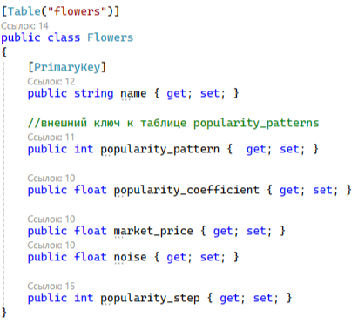

Рисунок 28. Пример класса, описывающего таблицу базы данных

Создание самой базы данных происходит посредством вызовов простой функции CreateTable (рис. 29).

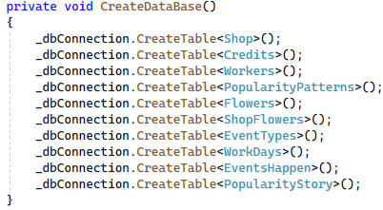

Рисунок 29. Функция для создания базы данных

Для выборки с объединением таблиц создаются дополнительные классы, которые содержат необходимые поля из объединяемых таблиц и создаётся строка, содержащая запрос на объединение таблиц. Пример такой выборке представлен на рисунке 30.

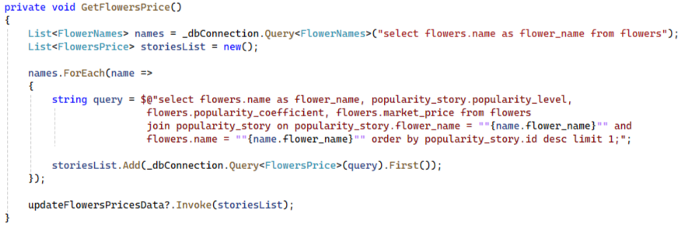

Рисунок 30. Пример функции с выборкой с объединением

Реализованная система работы с игровыми данными обеспечивает надежное хранение и эффективный доступ к информации, что позволяет отражать информацию в реальном времени, а также гарантировать сохранность прогресса между игровыми сессиями. Ключевые особенности решения:

1. Использование библиотеки SQLite-net позволило:

* упростить взаимодействие с базой данных за счет объектно-ориентированного подхода;
* избежать написания прямых SQL-запросов, минимизировав риск ошибок;
* обеспечить прозрачность структуры данных через классы-модели.

1. Гибкость работы с данными достигнута благодаря:

* простому созданию и изменению таблиц;
* возможности сложных выборок через объединение таблиц (дополнительные классы-контейнеры);
* четкому соответствию классов-моделей структуре БД.

1. Оптимизация производительности обеспечивается за счет:

* локализации всех операций с данными в специализированной библиотеке;
* удобного механизма для сложных запросов без потери читаемости кода.

# 4. Тестирование мобильной игры с элементами обучения финансовой грамотности для детей

## 4.1. Тестирование пользовательского интерфейса мобильной игры

Тестирование пользовательского интерфейса было проведено в ручном режиме. Данный подход позволит наглядно оценить реализованный интерфейс, удобство использования, а также корректность отображения элементов. Почему будет

Задачи тестирования пользовательского интерфейса:

1. Корректное отображение элементов интерфейса.

Результат: тест пройден.

1. Воспроизведение анимации при открытии панелей.

Результат: тест пройден.

1. Единый дизайн всех элементов интерфейса (рис. 31).

Результат: тест пройдет.

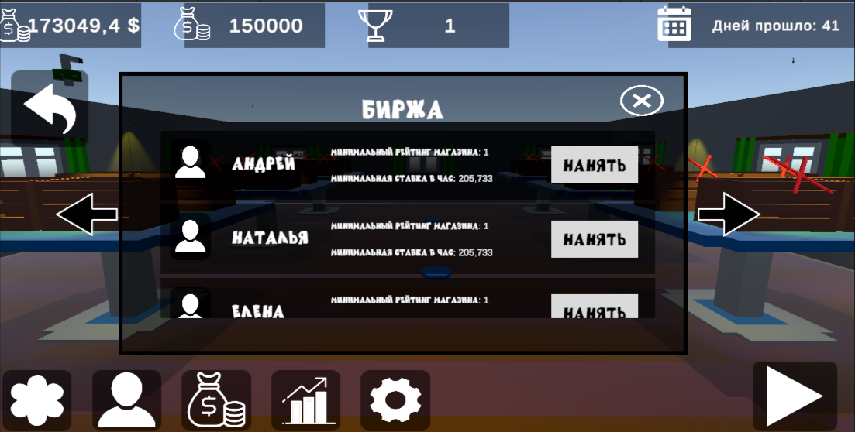

Рисунок 31. Элементы интерфейса в едином дизайне

1. Интуитивно понятный интерфейс. Пример интуитивно понятных элементов интерфейса приведен на рисунке 32.

Результат: тест пройден.



Рисунок 32. Интуитивно понятный интерфейс

1. Правильная смена элементов интерфейса. При открытии новой панели, предыдущая (если есть включенная панель) должна закрыться.

Результат: тест пройден.

Здесь должны быть какие то результаты теста, картинки какие то

## 4.2. Тестирование механик взаимодействия игрока с игровыми событиями

Для тестирования взаимодействий игрока с игровыми механиками были разработаны автоматизированные тесты. Написание тестов происходило с использованием фреймворка NUnit[15]. На рисунке 33 представлены результаты прохождения тестов.

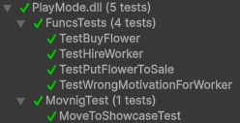

Рисунок 33. Результат прохождения функционального тестирования

Перед началом выполнения тестов производится загрузка игровой сцены. Данная операция представлена на рисунке 34.

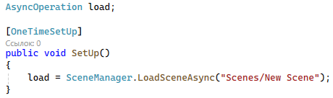

Рисунок 34. Функция для загрузки игровой сцены

На рисунке 35 представлена функция для тестирования выставления цветка на продажу. Для оценки прохождения теста сравнивается количество цветов на складе и на витринах.

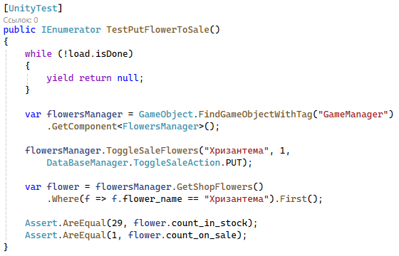

Рисунок 35. Функция тестирования выставления цветка на продажу

На рисунке 36 показана функция тестирования передвижения к витринам. Происходит поиск первой витрины на сцене, далее камера поворачивается в сторону витрины и испускается луч, для того чтобы имитировать клик по объекту. Для того чтобы определить успешность прохождения теста сравниваются изначальная и конечная позиция камеры.

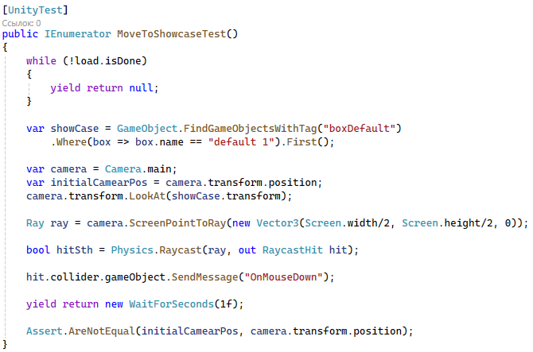

Рисунок 36. Функция тестирования передвижения камеры

Проведенное тестирование игры подтвердило стабильность работы ключевых систем и соответствие проекта поставленным требованиям.

1. Результаты UI-тестирования (ручные проверки):

* все элементы интерфейса корректно отображаются и соответствуют единому дизайну;
* анимации панелей работают без сбоев;
* логика переключения между экранами реализована без ошибок.

1. Результаты автоматизированного тестирования (NUnit):

* механики взаимодействия с игровыми объектами (цветы, витрины) функционируют согласно ТЗ;
* тесты подтвердили корректность логики торговли (учет товара на складе/витрине), системы навигации (перемещение камеры к объектам), обработки пользовательских действий (имитация кликов).

Выводы

# Заключение

В рамках данной выпускной квалификационной работы в соответствии с обозначенной целью и поставленными задачами был разработан прототип игрового симулятора цветочного магазина. Данная игра предназначена для обучения детей основам финансовой грамотности.

Был проведен анализ современных методик обучения детей, в особенности методика обучения с применением геймификации. Были изучены уже существующие продукты для решения данной проблемы, учтены их особенности, а также выявлены их слабые места. Ключевым отличием разработанной системы от имеющихся аналогов является тема инвестиций, которая не была учтена в существующих продуктах.

Для реализации данного приложения были использованы наиболее эффективные инструменты разработки. Основным является игровой движок Unity, который позволяет разворачивать проекты на разных платформах, что позволит увеличить охваты аудитории, в качестве системы управления базой данных была использована SQLite, также являющаяся кроссплатформенной.

Было сформировано техническое задание, в котором были описаны требования к визуальной составляющей игры, функционалу разрабатываемого продукта, а также к технологическому стеку. Также были смоделированы варианты использования и поведения игрока для большего понимания того, как пользователь будет взаимодействовать с игровой системой.

Была разработана архитектура игры, которая включает в себя связанные модули-менеджеры, каждый из которых реализует свою игровую механику.

В соответствии с данной архитектурой и техническим заданием был реализован прототип игры, нацеленной на обучение детей основам финансовой грамотности. Игра представляет собой симулятор цветочного магазина. Анализ популярности различных видов цветов в течение времени является имитацией работы акций, что позволяет в ненавязчивой форме закладывать у детей основы понимания такой темы как инвестиции.

По окончании разработки был вручную протестирован пользовательский интерфейс игры. Тестирование основного функционала системы было автоматизировано с помощью фреймворка NUnit. Результаты прохождения тестирования подтвердили правильность работы игровой системы и готовность к использованию.

В ходе разработки продукта были на практике закреплены навыки проектирования информационных систем, архитектур, а также дальнейшая разработка в соответствии со спроектированным заданием.

Реализованный прототип может быть доработан до полноценной игры, которая может применяться в качестве дополнения к обучающим программам в области финансовой грамотности для детей.

# Список использованных источников

1. Берджес Д. Обучение как приключение / Д. Берджес. – Москва: Альпина.Дети, 2023. – 240с. – ISBN: 978-5-9614-8522-6. – Текст: непосредственный.
2. Бонд Д.Г. Unity и C# геймдев от идеи до реализации / Д.Г. Бонд. – Санкт-Петербург: Питер, 2025. – 928с. – ISBN: 978-5-4461-0715-5. – Текст: непосредственный.
3. Макгонигал Д. Реальность под вопросом. Почему игры делают нас лучше и как они могут изменить мир / Д. Макгонигал. – Москва: Манн, Иванов и Фербер, 2018. – 384с. – ISBN: 978-5-00117-354-0. – Текст: непосредственный.
4. Барбоскины: Супермаркет – Текст: электронный // Игрутка [сайт]. – 2025. – URL: <https://igroutka.ru/barboskiny/23281-barboskiny-supermarket.html> (дата обращения: 05.02.2025).
5. Библиотека SQLite-net – Текст: электронный // GitHub [сайт]. – 2024. – URL: <https://github.com/praeclarum/sqlite-net> (дата обращения: 25.02.2025).
6. Геймификация в образовании, обучении: понятие, кейсы, инструменты. – Текст: электронный // Белый EdTech & Elearn: [сайт]. - 2022. – URL: <https://blog.whiteedtech.ru/blog/gejmifikatsiya-obucheniya-v-obrazovatelnoj-srede-primery-kejsy-igrovye-mehaniki/> (дата обращения: 20.01.2025).
7. Геймификация: как игровой подход помогает в обучении и на работе. – Текст: электронный // РБК Тренды: [сайт]. – 2024. – URL: <https://trends.rbc.ru/trends/education/605c6f2f9a79473a61646994> (дата обращения: 20.01.2025).
8. Работа с Корутинами в Unity. – Текст: электронный // Хабр [сайт]. – 2014. – URL: <https://habr.com/ru/articles/216185/> (дата обращения: 15.03.2025).
9. Руководство по SQLite – Текст: электронный // Metanit [сайт]. – 2021. – URL: <https://metanit.com/sql/sqlite/> (дата обращения: 21.02.2025).
10. Создание пользовательского интерфейса (UI) в Unity. – Текст: электронный // Skypro [сайт]. – 2024. – URL: <https://sky.pro/wiki/gamedev/sozdanie-polzovatelskogo-interfejsa-ui-v-unity/> (дата обращения: 20.03.2025).
11. Три кота: Финансы для детей. – Текст: электронный // Мультфильм Три кота официальный сайт. – 2025. – URL: <https://trikota.tv/games/online/> (дата обращения: 05.02.2025).
12. Язык программирования C# и платформа .NET. – Текст: электронный // Metanit [сайт]. – 2024. – URL: <https://metanit.com/sharp/> (дата обращения: 20.02.2025).
13. Junior Programmer Pathway - Learn Coding & Game Development | Unity Learn. – Текст: электронный // Unity Learn [сайт]. – 2025. – URL: <https://learn.unity.com/pathway/junior-programmer> (дата обращения: 12.02.2025).
14. Unity - Scripting API. – Текст: электронный // Unity Documentation [сайт]. – 2025. – URL: <https://docs.unity3d.com/ScriptReference/index.html> (дата обращения 20.02.2025).
15. Unity Unit Testing Basics Tutorial (C#, NUnit) – Текст: электронный // Let’s Make a Game [сайт]. – 2020. – URL: <https://letsmakeagame.net/unity-unit-testing-basics-tutorial/> (дата обращения: 15.04.2025).

Приложение А

Функции для обновления состояний магазина

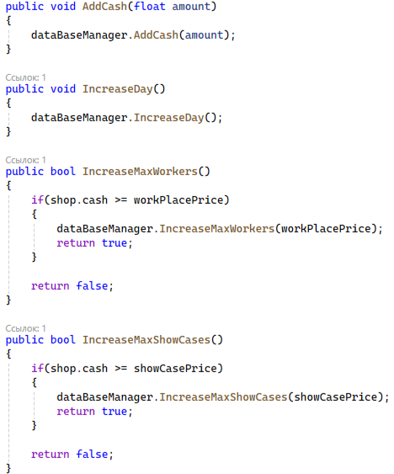

Рисунок А1. Функции для обновления состояний магазина

Приложение Б

Функция для имитации обслуживания клиента.

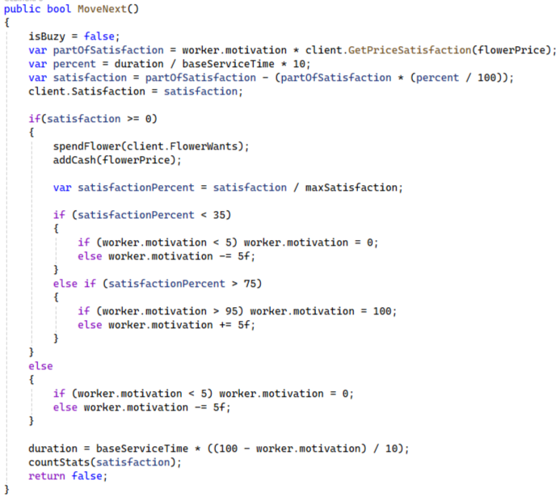

Рисунок Б1. Функция для обслуживания клиента